Сиквенс-диаграмма распределенной транзакции

Участвующие микросервисы
Микросервис | Роль
Order Service | Создание и управление заказами
Payment Service | Обработка платежей
Delivery Service | Управление доставкой
Notification Service | Отправка уведомлений
Message Broker | Передача событий

Успешный сценарий

Описание
Пользователь оформляет заказ. После этого система автоматически: создаёт доставку, обрабатывает платёж, назначает курьера, уведомляет пользователя о статусах.
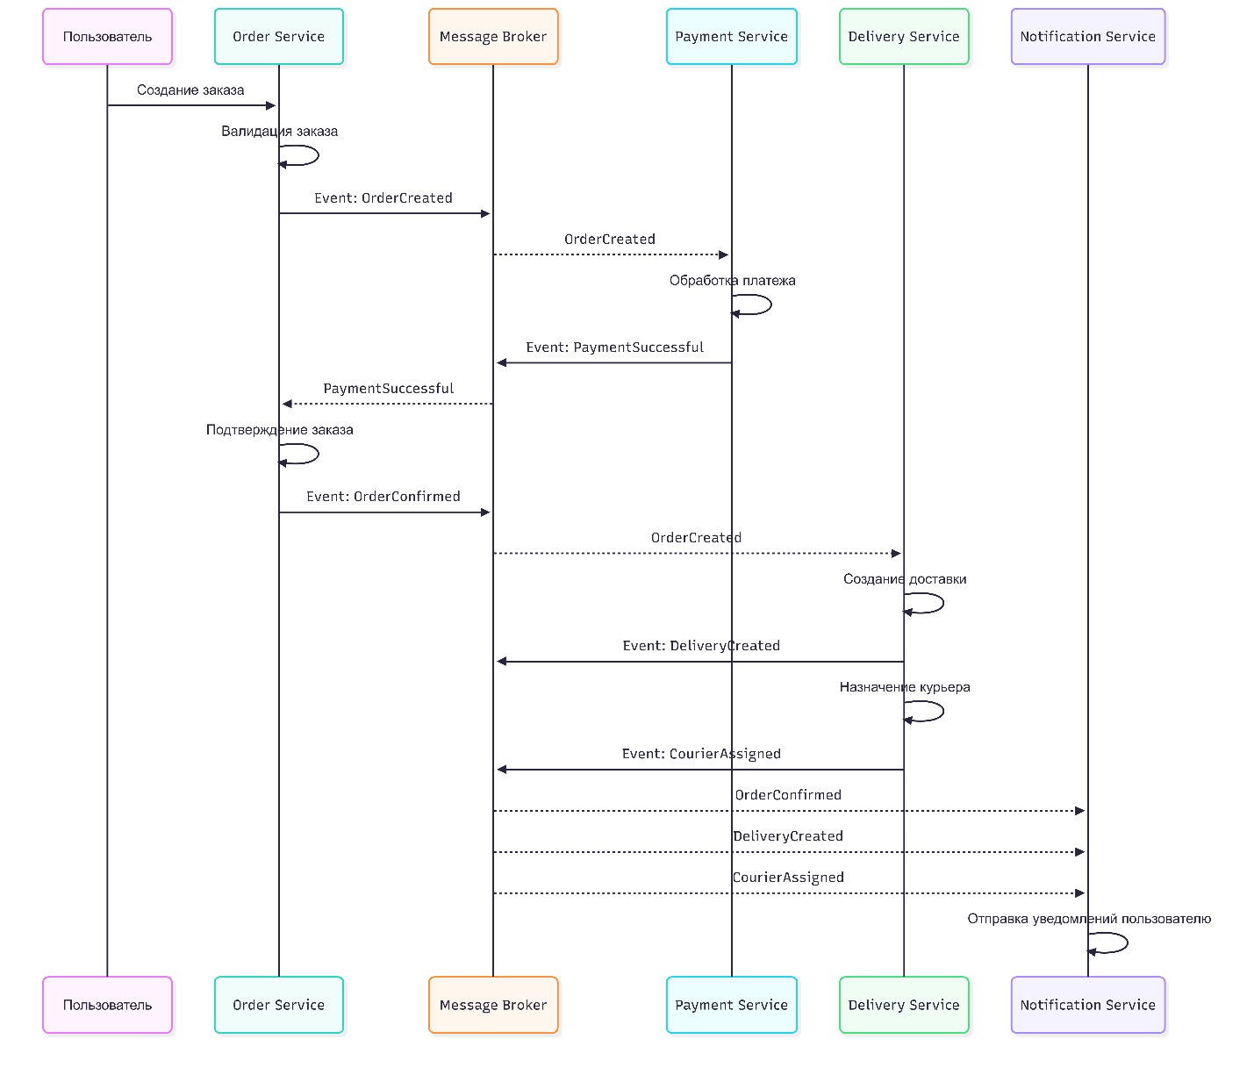

Ошибочный сценарий оплаты с компенсацией

PaymentTimeout - Платёж не завершился в установленное время.
PaymentFailed – Платеж завершился ошибкой. Например, недостаточно средств на карте, отказ платёжного провайдера, неверные платёжные данные, превышен лимит.
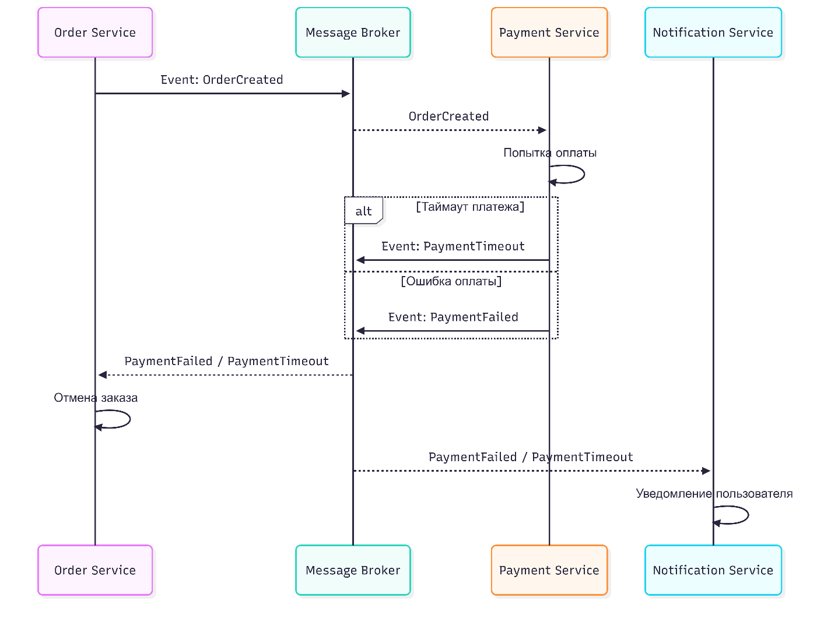

Ошибочный сценарий доставки с компенсацией
DeliveryFailed - Доставка не выполнена после оплаты. Например, отказ клиента, недоступный адрес, технические проблемы у курьера, превышено допустимое время доставки.
RefundCompleted – событие, подтверждающее успешное завершение возврата денежных средств пользователю.
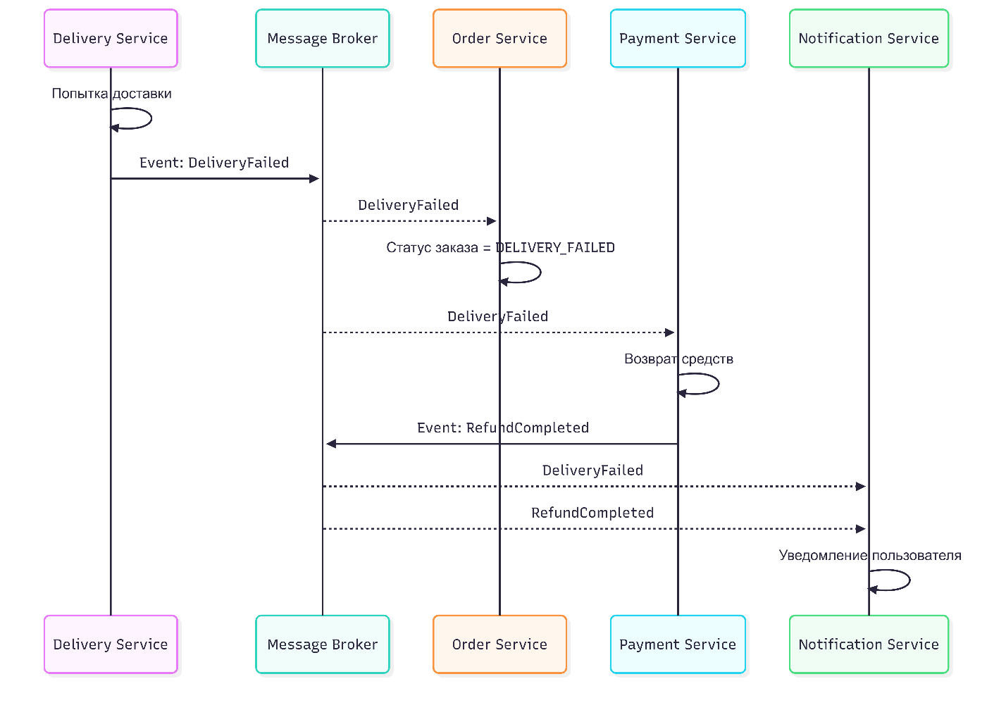

Ошибочный сценарий отсутствие доступных курьеров с компенсацией

CourierNotAvailable - событие, сигнализирующее, что сервис доставки не смог назначить курьера для заказа из-за отсутствия свободных или подходящих исполнителей. Например, все курьеры заняты, нет курьеров в нужной геозоне, курьеры не соответствуют требованиям, курьеры временно недоступны.
